Экспериментальное исследование магнитооптического эффекта Фарадея для структур с нарушенной симметрией
Колосова А.А.
студент
Московский государственный университет имени М.В.Ломоносова,
физический факультет, Москва, Россия
E–mail: kolosova.aa16@physics.msu.ru

В последнее время широкий интерес представляют хиральные материалы (в которых отсутствует плоскость симметрии, отражение относительно которой переводит материал сам в себя) на основе металлических наноструктур [1-5]. В таких структурах, благодаря возбуждению плазмонного резонанса, наблюдается усиление кругового дихроизма и других хирооптических эффектов. С другой стороны, многие исследования последних лет посвящены другому интересному классу структур – магнитоплазмонным кристаллам, в которых изучаются магнитооптические явления [6]. Как и хиральные материалы, структуры с магнитооптическими явлениями могут использоваться для управления поляризационными свойствами электромагнитной волны. Объединение магнитооптических и хиральных свойств в одной структуре может позволить эффективнее управлять свойствами света [7], что интересно для расширения сферы приложений обоих типов структур [8-9].
В данной работе мы анализируем влияние магнитного поля на хиральные структуры. Нами изучались решетки, представляющие собой двумерные матрицы из L-образных отверстий в золотом слое. Асимметрия этой структуры заключается в том, что L-образные отверстия имеют плечи различной длины. Для получения магнитооптических свойств структуры, перфорированное золото наносилось на магнитный диэлектрик – висмут-замещенный феррит-гранат.
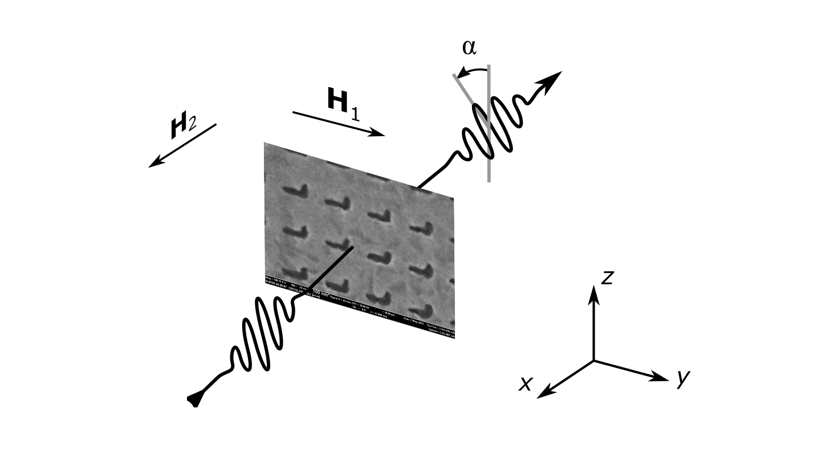
Рис.1. Экспериментальная схема. Поворот плоскости поляризации на некоторый угол α.

Для измерения спектров магнитооптического эффекта Фарадея в исследуемых образцах использовалась следующая методика (Рис.1.): в качестве источника света использовалась галогенная лампа, имеющая непрерывный спектр в диапазоне длин волн 360 - 2400 нм. Распространяющийся от лампы свет с помощью линзы с фокусным расстоянием 75 мм фокусировался на диафрагме диаметром 100 мкм для создания точечного источника излучения с однородным распределением интенсивности. Далее свет коллимировался линзой с фокусным расстоянием 150 мм и проходил через ирисовую диафрагму с регулируемым диаметром. Поляризация света задавалась поляроидом. Затем световой пучок фокусировался линзой с фокусным расстоянием 300 мм на образец, помещенный в электромагнитное поле. После прохождения через образец свет коллимировался линзой с фокусным расстоянием 300 мм. Далее устанавливался анализатор, в качестве которого был второй поляроид, а затем пучок фокусировался линзой с фокусным расстоянием 100 мм на входную щель спектрометра. С помощью системы электромагнитов создавалось магнитное поле, направленное либо перпендикулярно, либо вдоль плоскости образца. Рассматривался поворот плоскости поляризации на некоторый угол α для двух противоположных направлений намагниченности.
Были продемонстрированы различия в эффекте Фарадея, измеренного для данных направлений магнитного поля. В итоге, мы получаем, что для решеток, состоящих из хиральных L-образных отверстий, наблюдается асимметрия эффекта Фарадея.
Работа выполнена при поддержке гранта РФФИ № 18-52-45021.

Литература.
1. Z. Fan and A.O. Govorov, Nano Lett., 2010, 10, 2580.
2. A.Guerrero-Martinez, J.L. Alonso-Gomez, B. Auguie, M.M. Cid and L.M. LizMarzan, NanoToday, 2011, 6, 381.
3. A. Christofi, N. Stefanou, G. Gantzounis and N. Papanikolaou, J. Phys. Chem C, 2012, 116, 16674.
4. M.Hentschel,M. Schäferling, T. Weiss,N. Liu and H. Giessen, Nano Lett., 2012, 12, 2542.
5. V.K. Valev, J.J. Baumberg, C. Sibilia and T. Verbiest, Adv. Mat., 2013, 25,2517.
6. G. Armelles, A. Cebollada, A. García-Martín and M. U. González, Adv. Opt. Mater., 2013, 1,10.
7. G. Armelles, B. Caballero, P. Prieto, F. García, A. Cebollada, M. U. González, and A. García-Martin, “Magnetic field modulation of chirooptical effects in magnetoplasmonic structures,” Nanoscale 6(7), 3737–3741 (2014).
8. B. Sepúlveda, A. Calle, L. M. Lechuga and G. Armelles , Opt. Lett., 2006 , 31,1085.
9. D. Regatos, D. Fariña, A. Calle, A. Cebollada, B. Sepúlveda, G. Armelles and L. M. Lechuga, J. Appl. Phys., 2010, 108, 054502.
10. M. G. Manera, G. Montagna, E. Ferreiro-Vila, L. González-García, J. R. SánchezValencia, A. R. González-Elipe , A. Cebollada, J. M. García-Martín, G. Armelles and R. Rella, J. Mater. Chem., 2011, 21, 16049 .

